Наша Родина – Россия
«Уважение к минувшему – вот черта,
отличающая образованность от дикости»
(А.С. Пушкин)
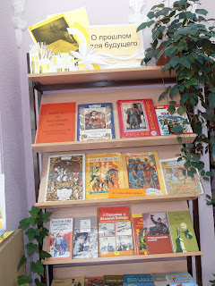
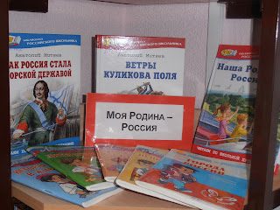
Дорогой читатель!
2012 год – год Российской истории. Эти книги познакомят тебя с историей твоей Родины – России. В истории России есть о чем сожалеть, но есть чем дорожить и гордиться. Главное, есть что любить.
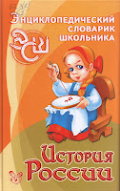
Шинкарчук С.А., Синова И.В. История России. – Издательский дом «Литера», 2006. (Серия «Энциклопедический словарик школьника»)
Книга посвящена истории России с древнейших времен до наших дней. Это краткая информация о важнейших событиях, происходивших в России, объяснение многих терминов и понятий, рассказы о российских правителях от Рюрика до Николая II, государственных, общественных деятелей и военачальниках. Простота, доступность изложения помогут быстро получить конкретные знания, точную и необходимую информацию.
Мороз В.В. Героические битвы русской армии: учебное пособие для учащихся 1-4 классов. – М.: Издательство «Ювента», 2007.
Книга повествует о героических страницах в истории России, о выдающихся военачальниках и о подвигах русских воинов разных времен. Краткие исторические справки дополняются фрагментами документов и рассказами очевидцев. Проверить, насколько внимательно ты читал книгу, можно, ответив на вопросы и выполнив задания.
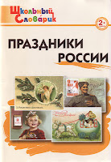
Праздники России: Начальная школа / сост. И.Ф. Яценко – 2-е изд., пререраб – М.: ВАКО, 2010.
Эта книга посвящена праздникам, которые отмечают в России. У каждого праздника свой нрав, свои традиции и ритуалы. Праздники бывают разные: народные, государственные, профессиональные, семейные и другие. Из этой книги читатель узнает об истории, традициях, приметах самых популярных российских праздников.
Книги серии «Библиотека российского школьника»
Книги рассказывают о нашей Родине, ее прошлом и настоящем, ее народах и обычаях, о славных победах и людях, готовых на подвиг ради Отечества.
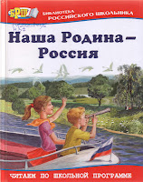
Наша Родина – Россия: стихи, рассказы, сказки, предания / сост. Р. Данкова. – М.: Издательство Оникс, 2010.
Эта книга – не учебник географии или истории, а сборник стихотворений, рассказов и легенд, рожденный желанием рассказать о городах и деревнях, реках и озерах бескрайней России, о ее людях, об удивительной природе, в которой есть место и полярной ночи, и звонким льдам, и грибным дождям. Развернутый исторический комментарий адресован тем любознательным читателям, что интересуется историей своей страны.
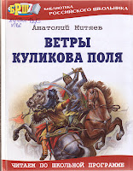
Митяев А.В. Ветры Куликова поля. – М.: Издательство Оникс, 2009.
С чего начиналась Россия? Почему у нашей страны такое название? Кто такие славяне? Об этом и многом другом пойдет речь в книге. История древней земли Русской, ратные дела и подвиги русских князей предстанет перед любознательными читателями.
Митяев А.В. Как Россия стала морской державой. – М.: Издательство Оникс, 2009.
Книга расскажет о первых шагах России к морям, о важнейших битвах и славных победах русской армии и флота, о Петре Великом. В книге есть карты и схемы битв.

«…Прошлое должно служить современности! Знание далекого прошлого Отчизны, многострадального и героического, позволяет глубже понять, увидеть подлинные корни подвижнического, мужественного служения интересам родной земли, интересам народа»
Д.С. Лихачев

